Январские праздники закончились.
Дети 2-го класса под руководством классного руководителя Ольги Викторовны Девятовской 22 января посетили последнее праздничное мероприятие "Наступили Святки, а потом Крещение — готовьте угощение!"
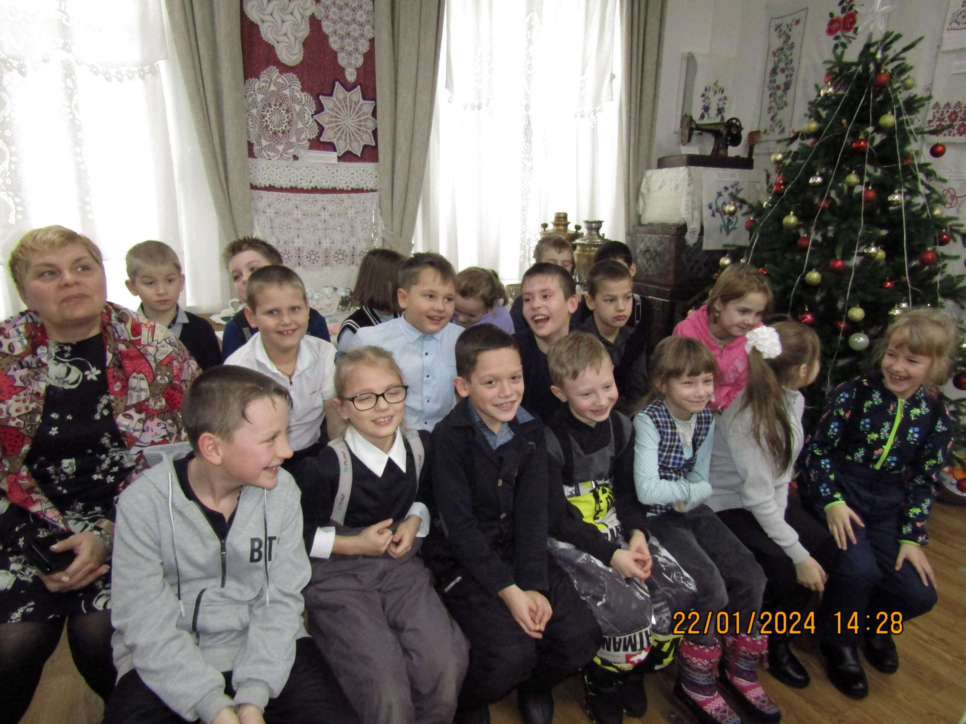
Потешки от имени старенького дедушки на колядках так развеселили детей: например: «Между небом и землёй поросёнок рылся и нечаянно хвостом к небу прицепился».
Январь самый богатый месяц на праздники: Новый и старый Новый год, Рождество, Крещение, а между ними Святки. Вместе с гостями праздника порассуждали, почему такие названия носят эти праздники: Рождество, Крещение, чем интересны Святки? Узнали о традициях подготовки и проведения этих праздников нашими предками.
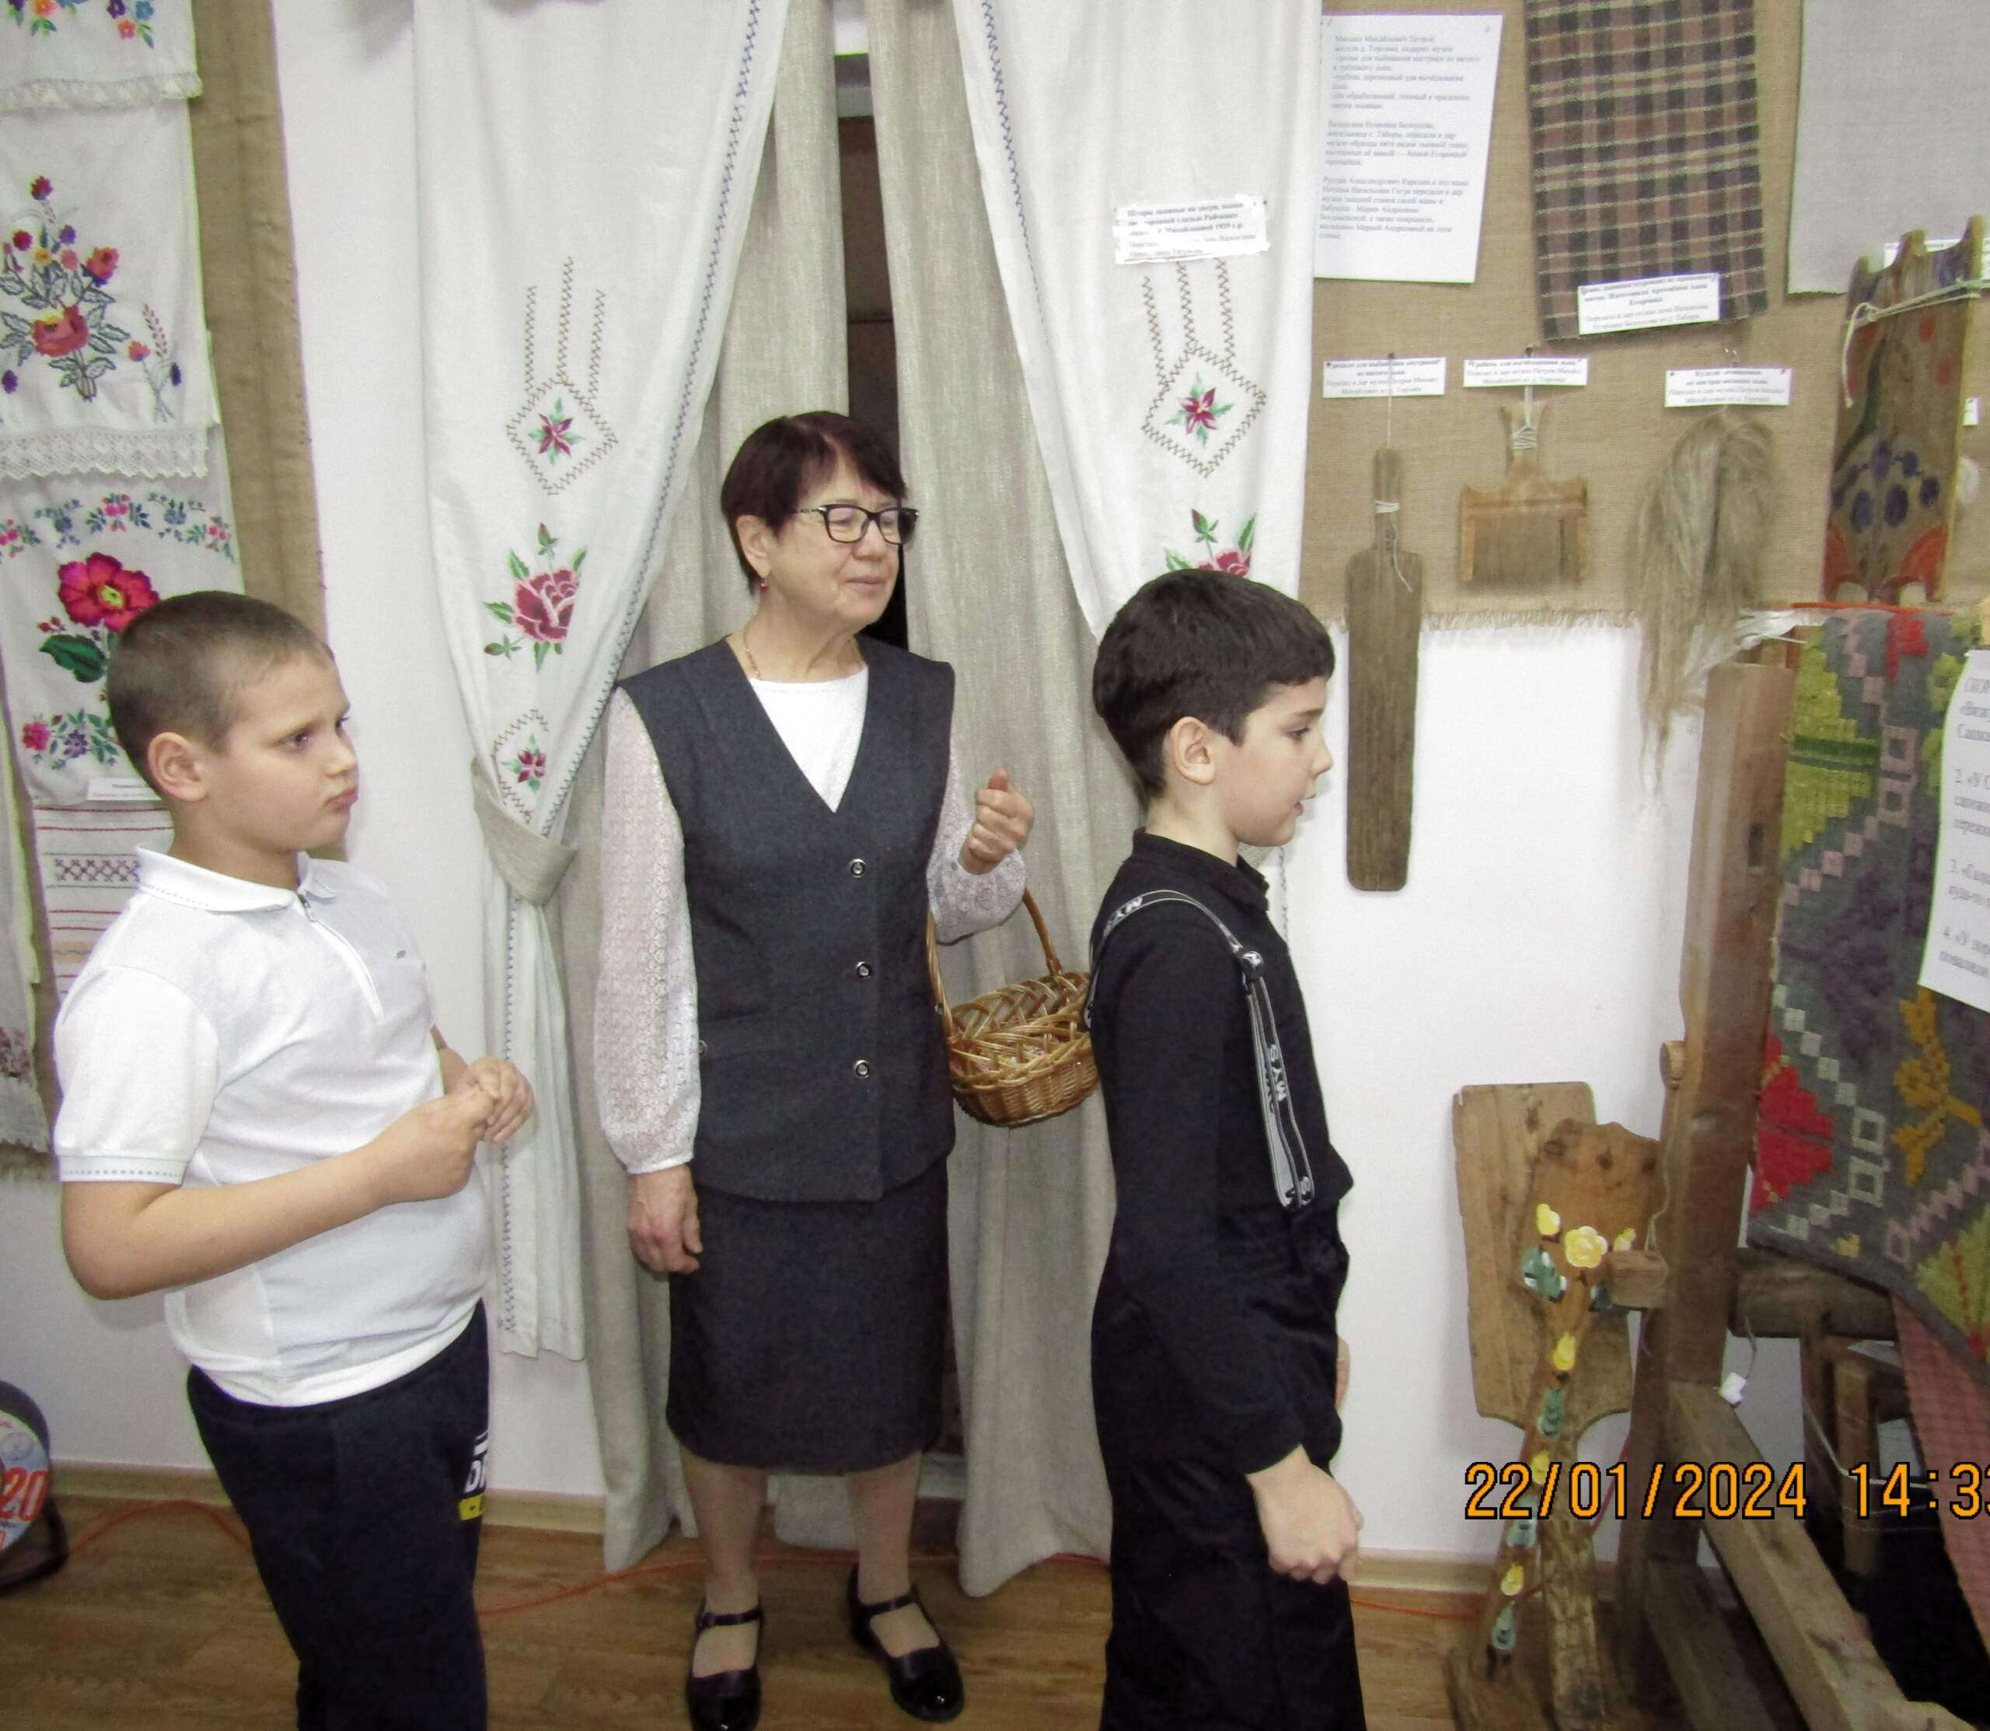
Произношение скороговорок оказалось делом сложноватым.
Вот одна из них: «У дороги крутороги повали сена стоги» (сначала разобрались, кто такие крутороги и что такое стоги?).
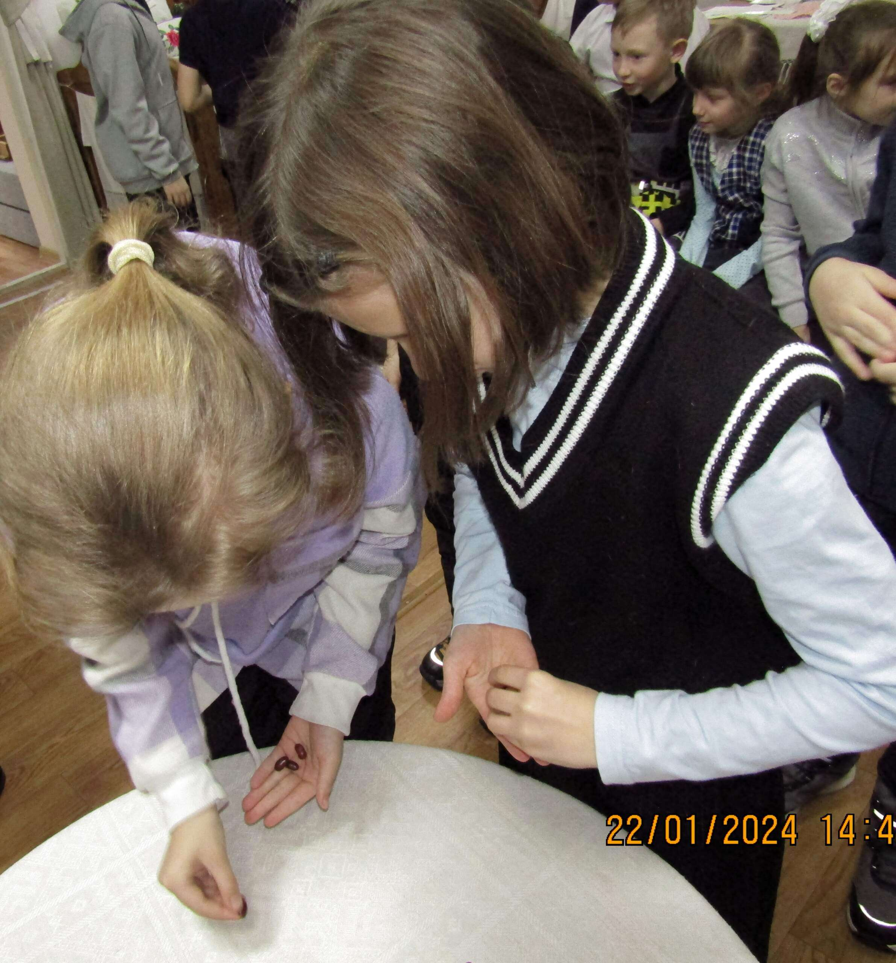
К гаданию на фасолинках многие дети отнеслись очень серьёзно.
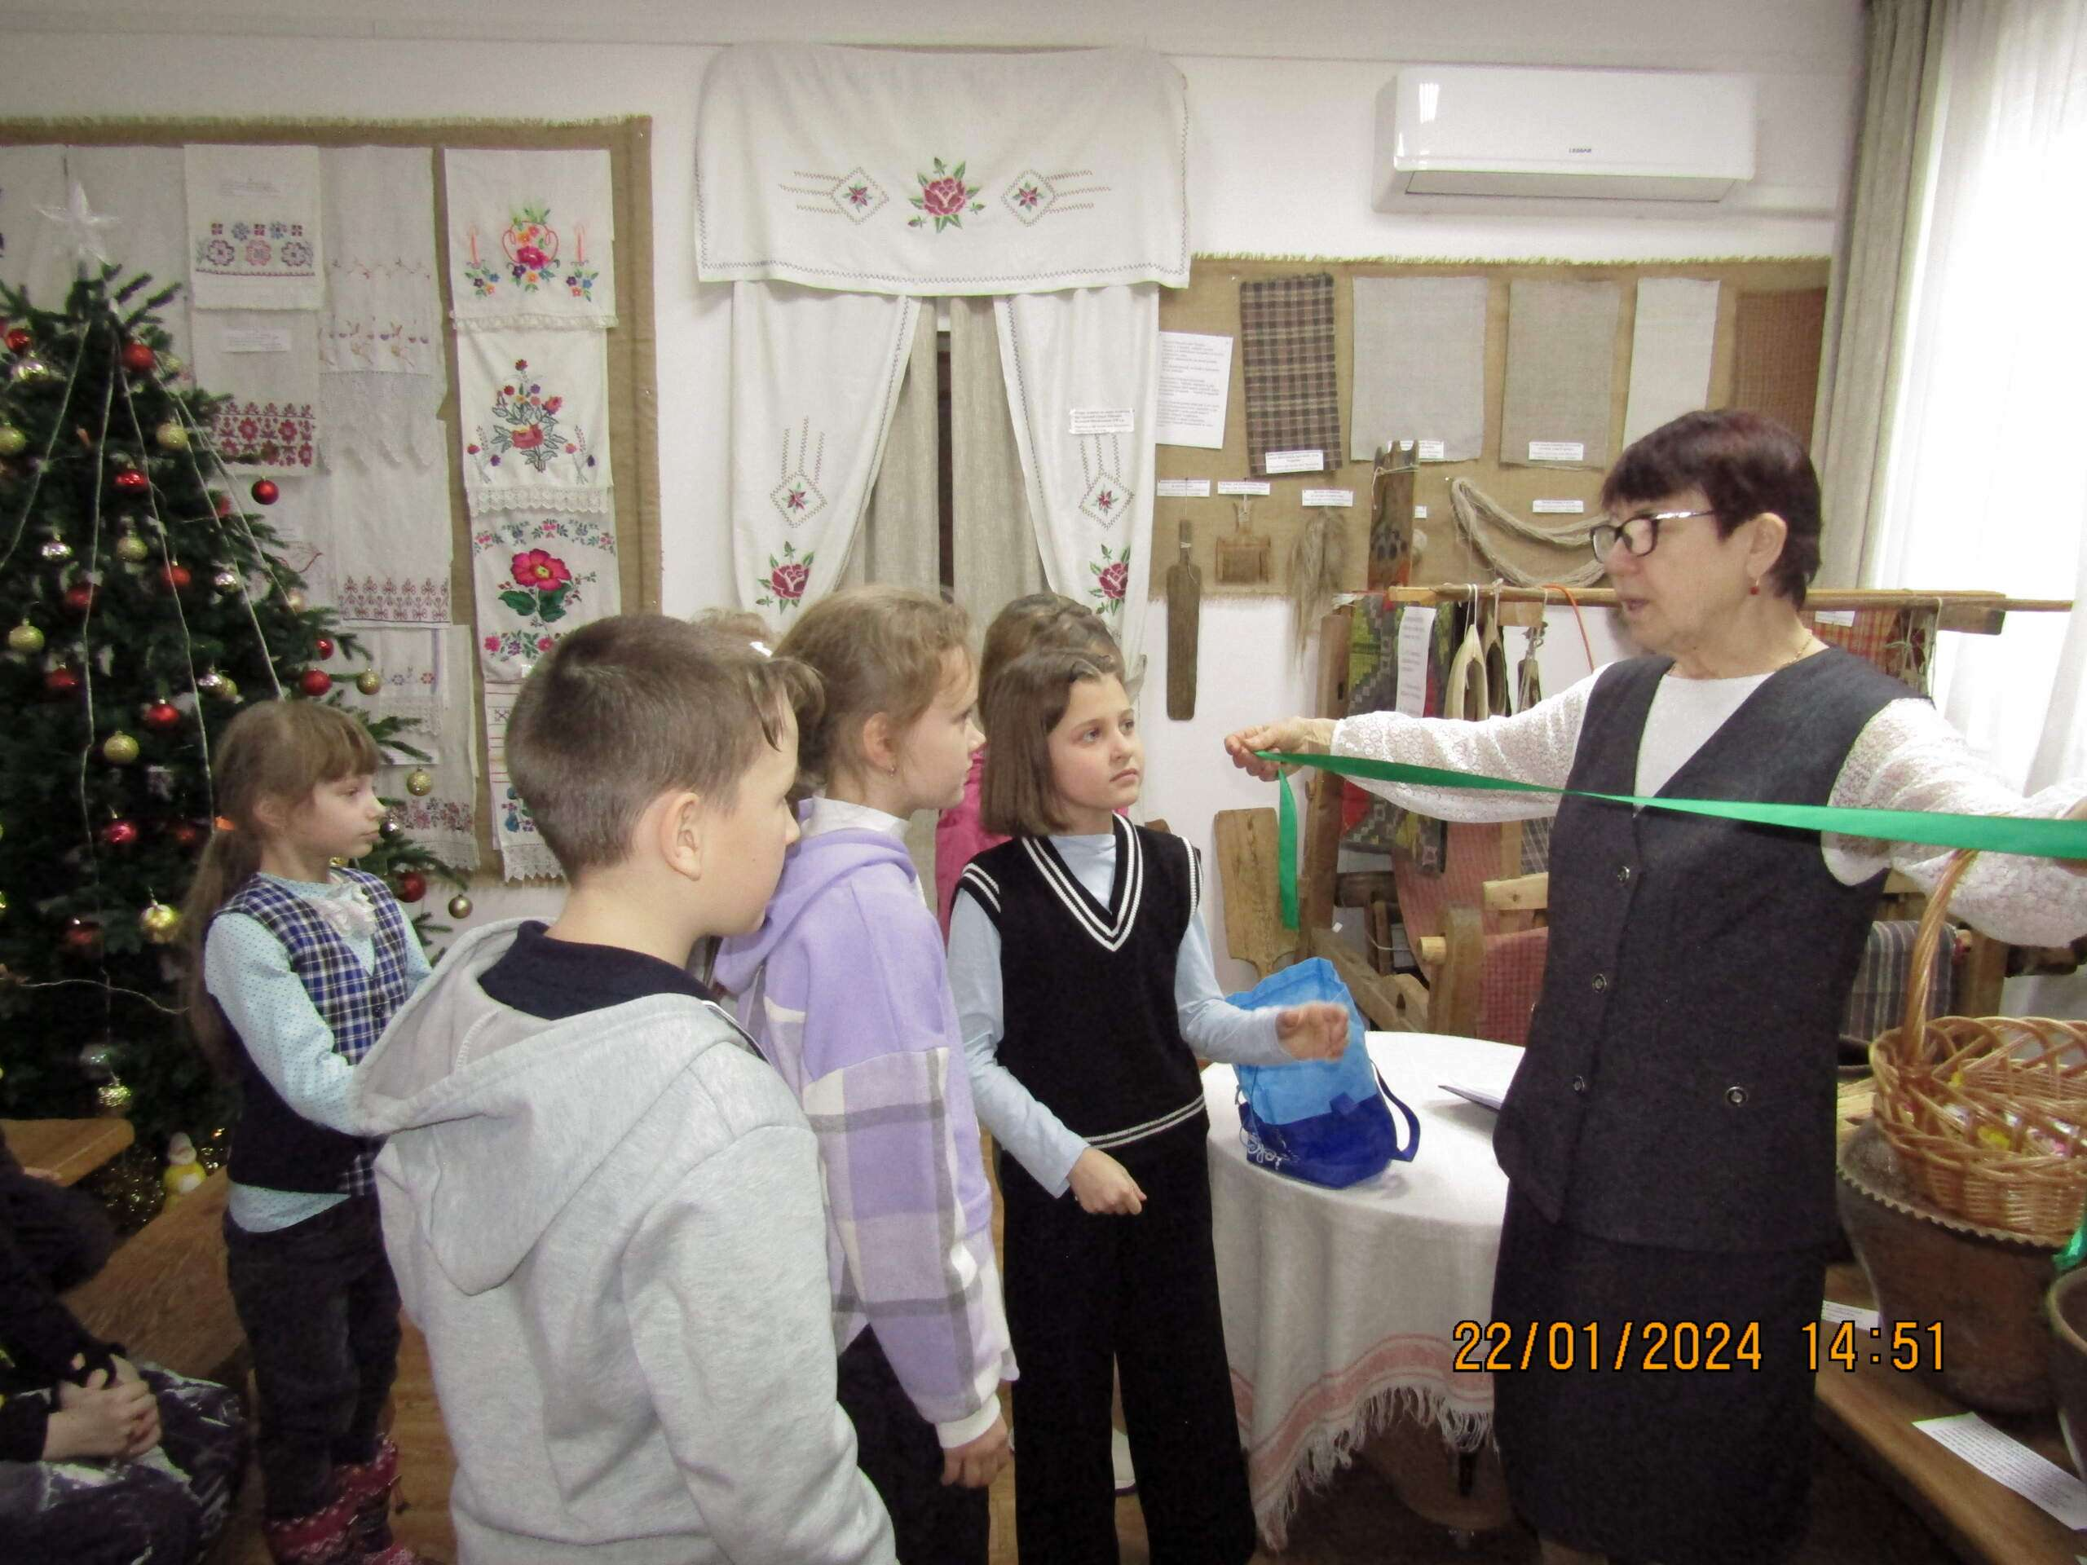
Волшебный мешочек очень порадовал своими дарами.
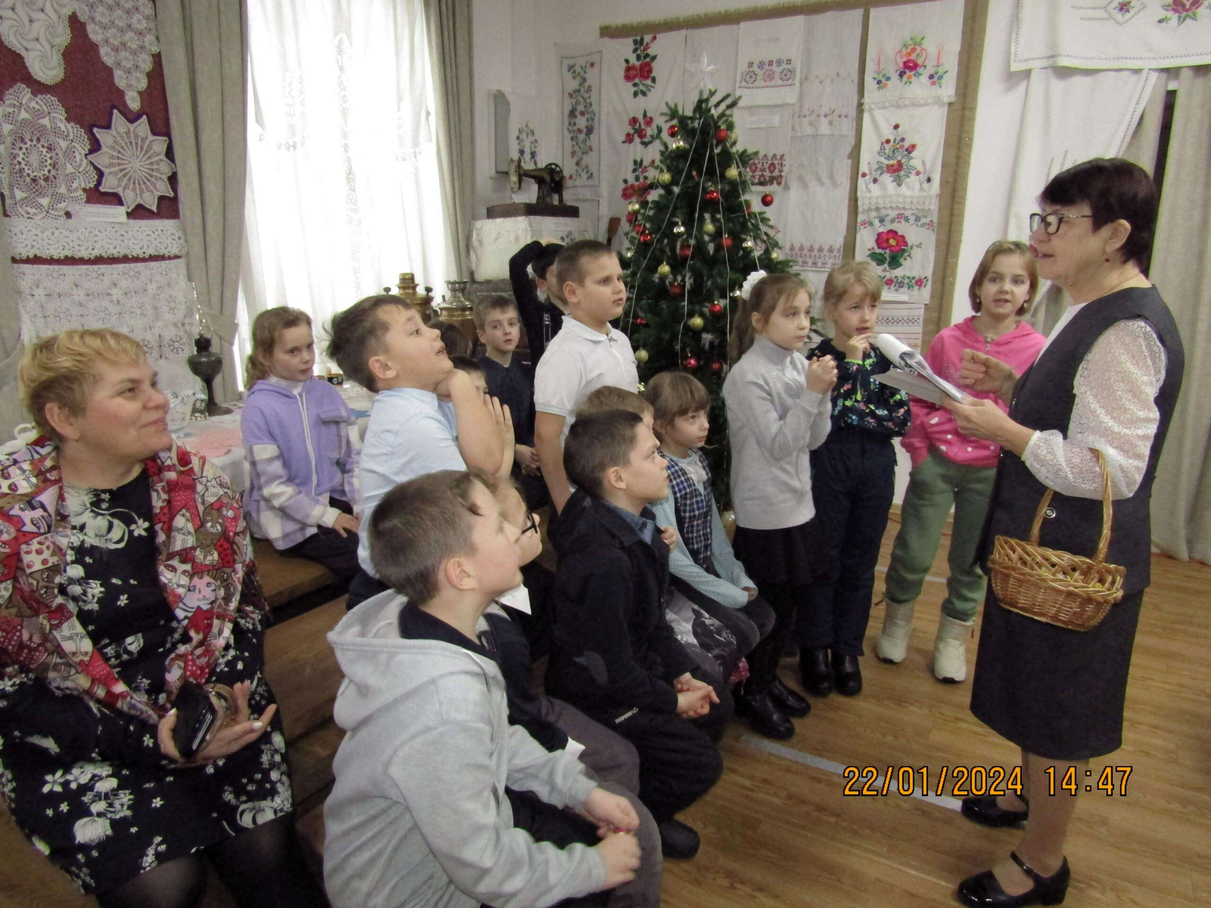
С удовольствием дети разгадывали загадки. А вот эту не удалось разгадать: «Упрятались голышки во мохнатые мешки, четверо вместе, один на шесте». Успешно дополняли пословицы: например,«Других не суди… на себя погляди».
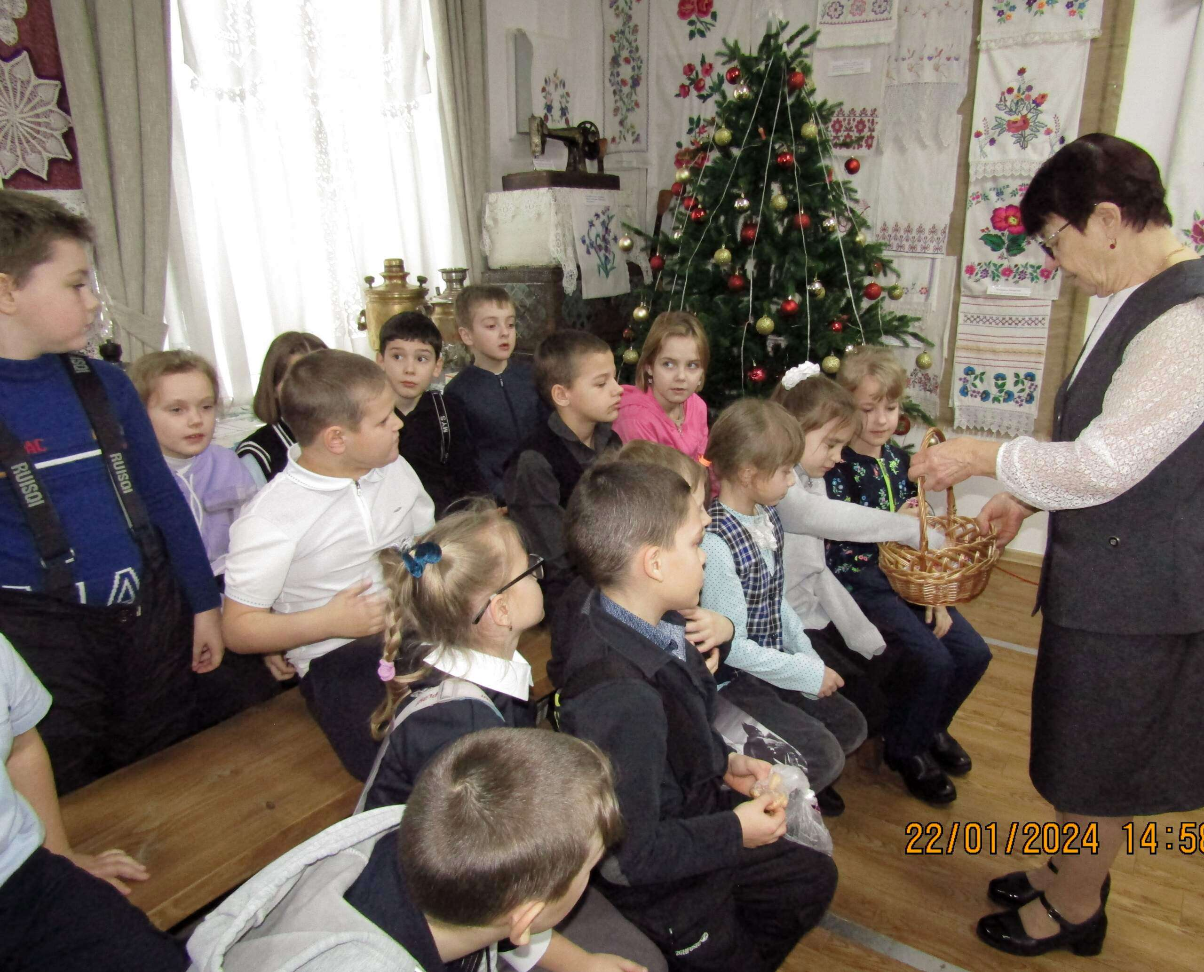
Приняв активное участие в мероприятии, выступив в роли колядовщиков, дети по старинной традиции получили угощения.
Быстро пролетело время, пора и заканчивать праздничные январские мероприятия. Очень уместна здесь пословица: «Делу время… потехе час».
Материал к публикации подготовила и опубликовала методист музея Татьяна Козлова.

